Presseaussendung, 18.04.2018

Fördermittel für Projekte rechtzeitig beantragen!
Mühlviertel. In der grenzüberschreitenden Kleinprojekteförderung stehen bis Ende 2018 noch 272.000 Euro zur Verfügung und können bis spätestens 15. Oktober 2018 beantragt werden. Grenzüberschreitende Großprojekte können noch bis 13. Juni 2018 eingereicht werden.

Ziel der grenzüberschreitenden Förderung ist es, auf lokaler und regionaler Ebene die Zusammenarbeit mit den bayerischen Nachbarorganisationen zu unterstützen. Antragsteller können Gemeinden, Verbände, Vereine, regionale Organisationen und auch Unternehmen sein. Der Fördersatz beträgt 75 % der förderfähigen Kosten für die Umsetzung gemeinsamer Maßnahmen und Aktivitäten sowie für den Aufbau einer nachhaltigen Kooperation. Die Inhalte dieser Kooperationsprojekte können aus allen Themenbereichen kommen, wie zum Beispiel Kultur, Tourismus, Freizeit, Umweltbildung, Katastrophenschutz, Nachhaltigkeit und Biodiversität und Inklusion. Die Kleinprojekte bis EUR 25.000,-- müssen bis spätestens 15. Oktober 2018 beantragt werden.

Antragsformulare sind verfügbar unter:
- Kleinprojekte: http://www.rmooe.at/foerderprogramme/interreg-kleinprojekte-österreich-bayern-2014-2020
- Großprojekte: https://www.interreg-bayaut.net/antragsstellung/antragsformular/

Auch grenzüberschreitende Großprojekte ab EUR 50.000,-- in den drei Bereichen unternehmensbezogene Forschungs- und Entwicklungsaktivitäten, Schutz des Lebensraums durch grüne Infrastruktur sowie Aufbau von langfristigen grenzüberschreitenden institutionellen Kooperationen werden noch gesucht. Das Programm ist derzeit zu 78 % ausgeschöpft bzw. stehen noch rund 12 Mio. Euro für die Förderung von grenzüberschreitenden Großprojekten im Programm INTERREG Österreich-Bayern zur Verfügung. Diese „größeren“ Projekte müssen bis spätestens 13. Juni 2018 eingereicht werden. Weitere Informationen dazu finden Sie unter der Programmwebsite https://www.interreg-bayaut.net.

Bei Fragen zur Förderung von grenzüberschreitenden Projektideen, Projektentwicklung und Antragstellung steht die Regionalmanagement OÖ GmbH, Geschäftsstelle Mühlviertel für Auskünfte kostenlos zur Verfügung (MMag. Johannes Miesenböck, +43-7942-77188-4303, johannes.miesenboeck@rmooe.at).

Infobox: Der Unterschied zwischen Klein- und Großprojekten besteht in der Höhe des Projektvolumens. Bei Kleinprojekten sind zudem die Antragstellung und Förderabwicklung vereinfacht umzusetzen. Weiters steht der Kleinprojektefonds für nahezu alle Themenbereiche offen.

Kontakt:
MMag. Johannes Miesenböck, Regionalmanager Grenzüberschreitende Zusammenarbeit
Regionalmanagement OÖ GmbH/ Geschäftsstelle Mühlviertel
Industriestraße 6, 4240 Freistadt
+43-7942-77188-4303
johannes.miesenboeck@rmooe.at

Pressefoto:

Foto 1: EUREGIO Obfrau LAbg. KommR. Gabriele Lackner-Strauss und Regionalmanager MMag. Johannes Miesenböck

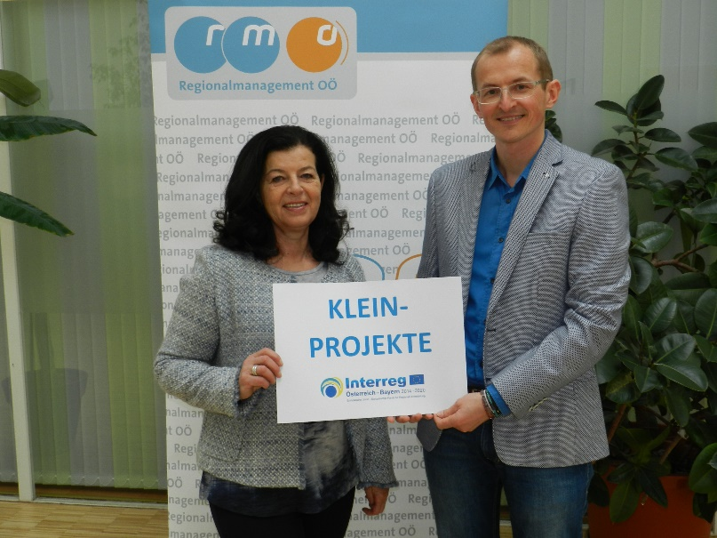

Foto 2: Programm-Logo INTERREG Österreich-Bayern und Land OÖ

